2025-2026 EĞİTİM-ÖĞRETİM YILI TÜRKÇEDERSİ.NET ORTAOKULU 7. SINIF TÜRKÇE DERSİ 2. DÖNEM 2. YAZILI SORULARI (ÖZGÜN 6. SENARYO)
Adı- Soyadı: Aldığı Not:
Sınıfı:

T.7.3.5. Bağlamdan hareketle bilmediği kelime ve kelime gruplarının anlamını tahmin eder.
Ezop masalları, yüzyılları aşan bilgeliğiyle insan doğasını en yalın şekilde yansıtan eşsiz birer aynadır. Bu anlatılarda karşılaştığımız açgözlü bir köpeğin elindekini kaybetmesi veya azimli bir kaplumbağanın yarışı kazanması gibi olaylar, aslında günlük hayatta verdiğimiz sınavların birer sembolüdür. Hikâyelerin içine ustalıkla yerleştirilen kıssalar; sabrın, dürüstlüğün ve emeğin değerini bizlere her dönemde yeniden hatırlatır. Karmaşık ahlaki kavramların hayvan karakterler üzerinden simgeleştirilmesi, bu değerlerin her yaştan okuyucu tarafından kolayca kavranmasını sağlayarak masalları evrensel birer rehber hâline getirir.
1. Bu metinde geçen bazı sözcüklerin anlamı aşağıda verilmiştir. Bu sözcükleri metinden bularak anlamlarının karşısına yazınız. (12 puan)
Mala, yiyeceğe ve içeceğe doymak bilmeyen: açgözlü
Herhangi bir alanda ve konuda bilgi veren, yol yöntem gösteren: rehber
Bir işin yapılması için harcanan beden ve kafa gücü: emek

T.7.3.12. Fiillerin anlam özelliklerini fark eder.
2. Aşağıdaki altı çizili fiillerin anlam özelliğini cümlenin yanına yazınız. (12 puan)
a) Küçük çocuk ayakkabılarını kapının önünde çıkardı. İş fiili
b) Bozkırın ortasındaki o çorak topraklar boydan boya yeşermiş. Oluş fiili
c) Eski fotoğraflara bakarken çocukluk hâllerimize saatlerce güldük. Durum fiili

T.7.3.13. Anlatım bozukluklarını tespit eder.
3. Aşağıdaki cümlelerde yer alan anlatım bozukluklarını düzeltip cümleleri yeniden yazınız. (12 puan)
a) Senin bu davranışların arkadaşlığımızın bozulmasını sağladı.
Senin bu davranışların arkadaşlığımızın bozulmasına neden oldu.
b) Bu hastalık tedavi edilmezse körlüğe hatta görme bozukluğuna neden olabilir.
Bu hastalık tedavi edilmezse görme bozukluğuna hatta körlüğe neden olabilir.

T.7.3.19. Metinle ilgili soruları cevaplar.
Yer elması; ismi nedeniyle meyveyle karıştırılsa da aslında papatyagiller ailesine ait, toprak altında yetişen yumrulu bir bitkidir. Patatese benzer bir görüntüye sahip olan bu sebze, nişasta içermemesi ve "inülin" adı verilen özel bir lif kaynağı bakımından zengin olmasıyla diğer kök sebzelerden ayrılır. Özellikle bağışıklık sistemini destekleyen ve vücuttaki şeker dengesini korumaya yardımcı olan yer elması hem çiğ olarak hem de pişirilerek tüketilebilir. Toprak seçiciliği olmayan bu dayanıklı bitki, dünyanın pek çok yerinde düşük maliyetle üretilebilen önemli bir besin kaynağıdır.
4. Bu metne göre yer elmasını diğer kök sebzelerden ayıran temel besinsel farklar nelerdir? Yazınız. (12 puan)
Yer elmasını diğer kök sebzelerden ayıran temel farklar, nişasta içermemesi ve "inülin" adı verilen özel bir lif kaynağı bakımından zengin olmasıdır.

T.7.3.22. Metnin içeriğini yorumlar.
(I) Doğal, dayanıklı ve sağlıklı yapısıyla bilinen ahşap; tarih boyunca barınma ve eşya üretiminde en çok tercih edilen yapı malzemeleri arasında yer almaktadır. (II) Diğer sentetik malzemelere oranla çevreci bir yapıya sahip olan bu hammadde, çocuk oyuncakları üretiminde zararlı kimyasal etkileri en aza indirmek amacıyla yaygın olarak kullanılır. (III) Ahşabın parmak uçlarında bıraktığı o sıcak dokunuş, insana plastiğin soğukluğundan çok daha fazla huzur vermektedir. (IV) Geçmişin izlerini taşıyan bu zarif malzemenin bulunduğu her yere ayrı bir ruh ve samimiyet kattığına inanıyorum.
5. Bu metinde numaralanmış cümleleri öznellik ve nesnellik açısından değerlendiriniz. (12 puan)
I. cümle: Nesnel
II. cümle: Nesnel
III. cümle: Öznel
IV. cümle: Öznel

T.7.3.30. Görsellerle ilgili soruları cevaplar.
6. Bu görsel ile verilmek istenen mesaj nedir? Yazınız. (10 puan)
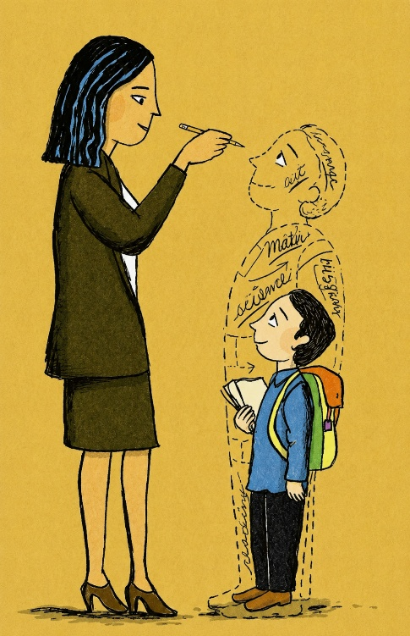
Öğretmenler, verdikleri eğitim ve öğrettikleri dersler aracılığıyla çocukların bilgi birikimini artırır ve onların hayata daha donanımlı bireyler olarak hazırlanmalarına katkıda bulunur.
T.7.3.38. Metindeki iş ve işlem basamaklarını kavrar.
7. Aşağıdaki turşu hazırlama aşamalarını iş ve işlem basamağına göre sıralayıp yeniden yazınız. (15 puan)
Cam kavanozun içine önce yıkanmış sebzeler, aralarına da sarımsaklar gelecek şekilde dizilir.
Turşunun olgunlaşması için kavanozun kapağı sıkıca kapatılıp güneş görmeyen serin bir yere kaldırılır.
Turşu için seçilen taze kornişonlar ve havuçlar bol suda iyice yıkanır.
Hazırlanan sirkeli, tuzlu ve limonlu su karışımı sebzelerin üzerini geçecek kadar doldurulur.
Kavanozun en üstüne isteğe bağlı olarak birkaç dal maydanoz veya dereotu yerleştirilir.

1. basamak: Turşu için seçilen taze kornişonlar ve havuçlar bol suda iyice yıkanır.
2. basamak: Cam kavanozun içine önce yıkanmış sebzeler, aralarına da sarımsaklar gelecek şekilde dizilir.
3. basamak: Hazırlanan sirkeli, tuzlu ve limonlu su karışımı sebzelerin üzerini geçecek kadar doldurulur.
4. basamak: Kavanozun en üstüne isteğe bağlı olarak birkaç dal maydanoz veya dereotu yerleştirilir.
5. basamak: Turşunun olgunlaşması için kavanozun kapağı sıkıca kapatılıp güneş görmeyen serin bir yere kaldırılır.

T.7.4.2. Bilgilendirici metin yazar.
T.7.4.4. Yazma stratejilerini uygular.
8. Aşağıda giriş bölümü verilen parçanın anlam akışına uygun şekilde gelişme ve sonuç bölümleri yazınız. Metninizi oluştururken yazım ve noktalama kurallarına dikkat ediniz. Yazınıza uygun bir başlık getiriniz. (15 puan)

………………………………
Günlük hayatta ailemizle, öğretmenlerimizle ve arkadaşlarımızla sürekli iletişim kurarız. Duygu ve düşüncelerimizi kırmadan, nazik bir dille anlatmak karşımızdaki kişinin bizi daha iyi anlamasını sağlar.
Konuya uygun anlatım: 5 puan
Metnin bölümlerine uygun yazma: 5 puan
Yazım ve noktalama kurallarına uyma: 3 puan
Başlık: 2 puan

